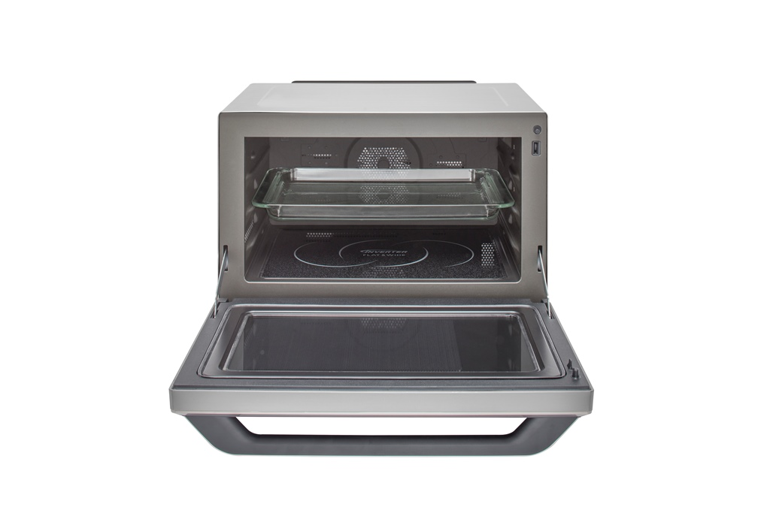
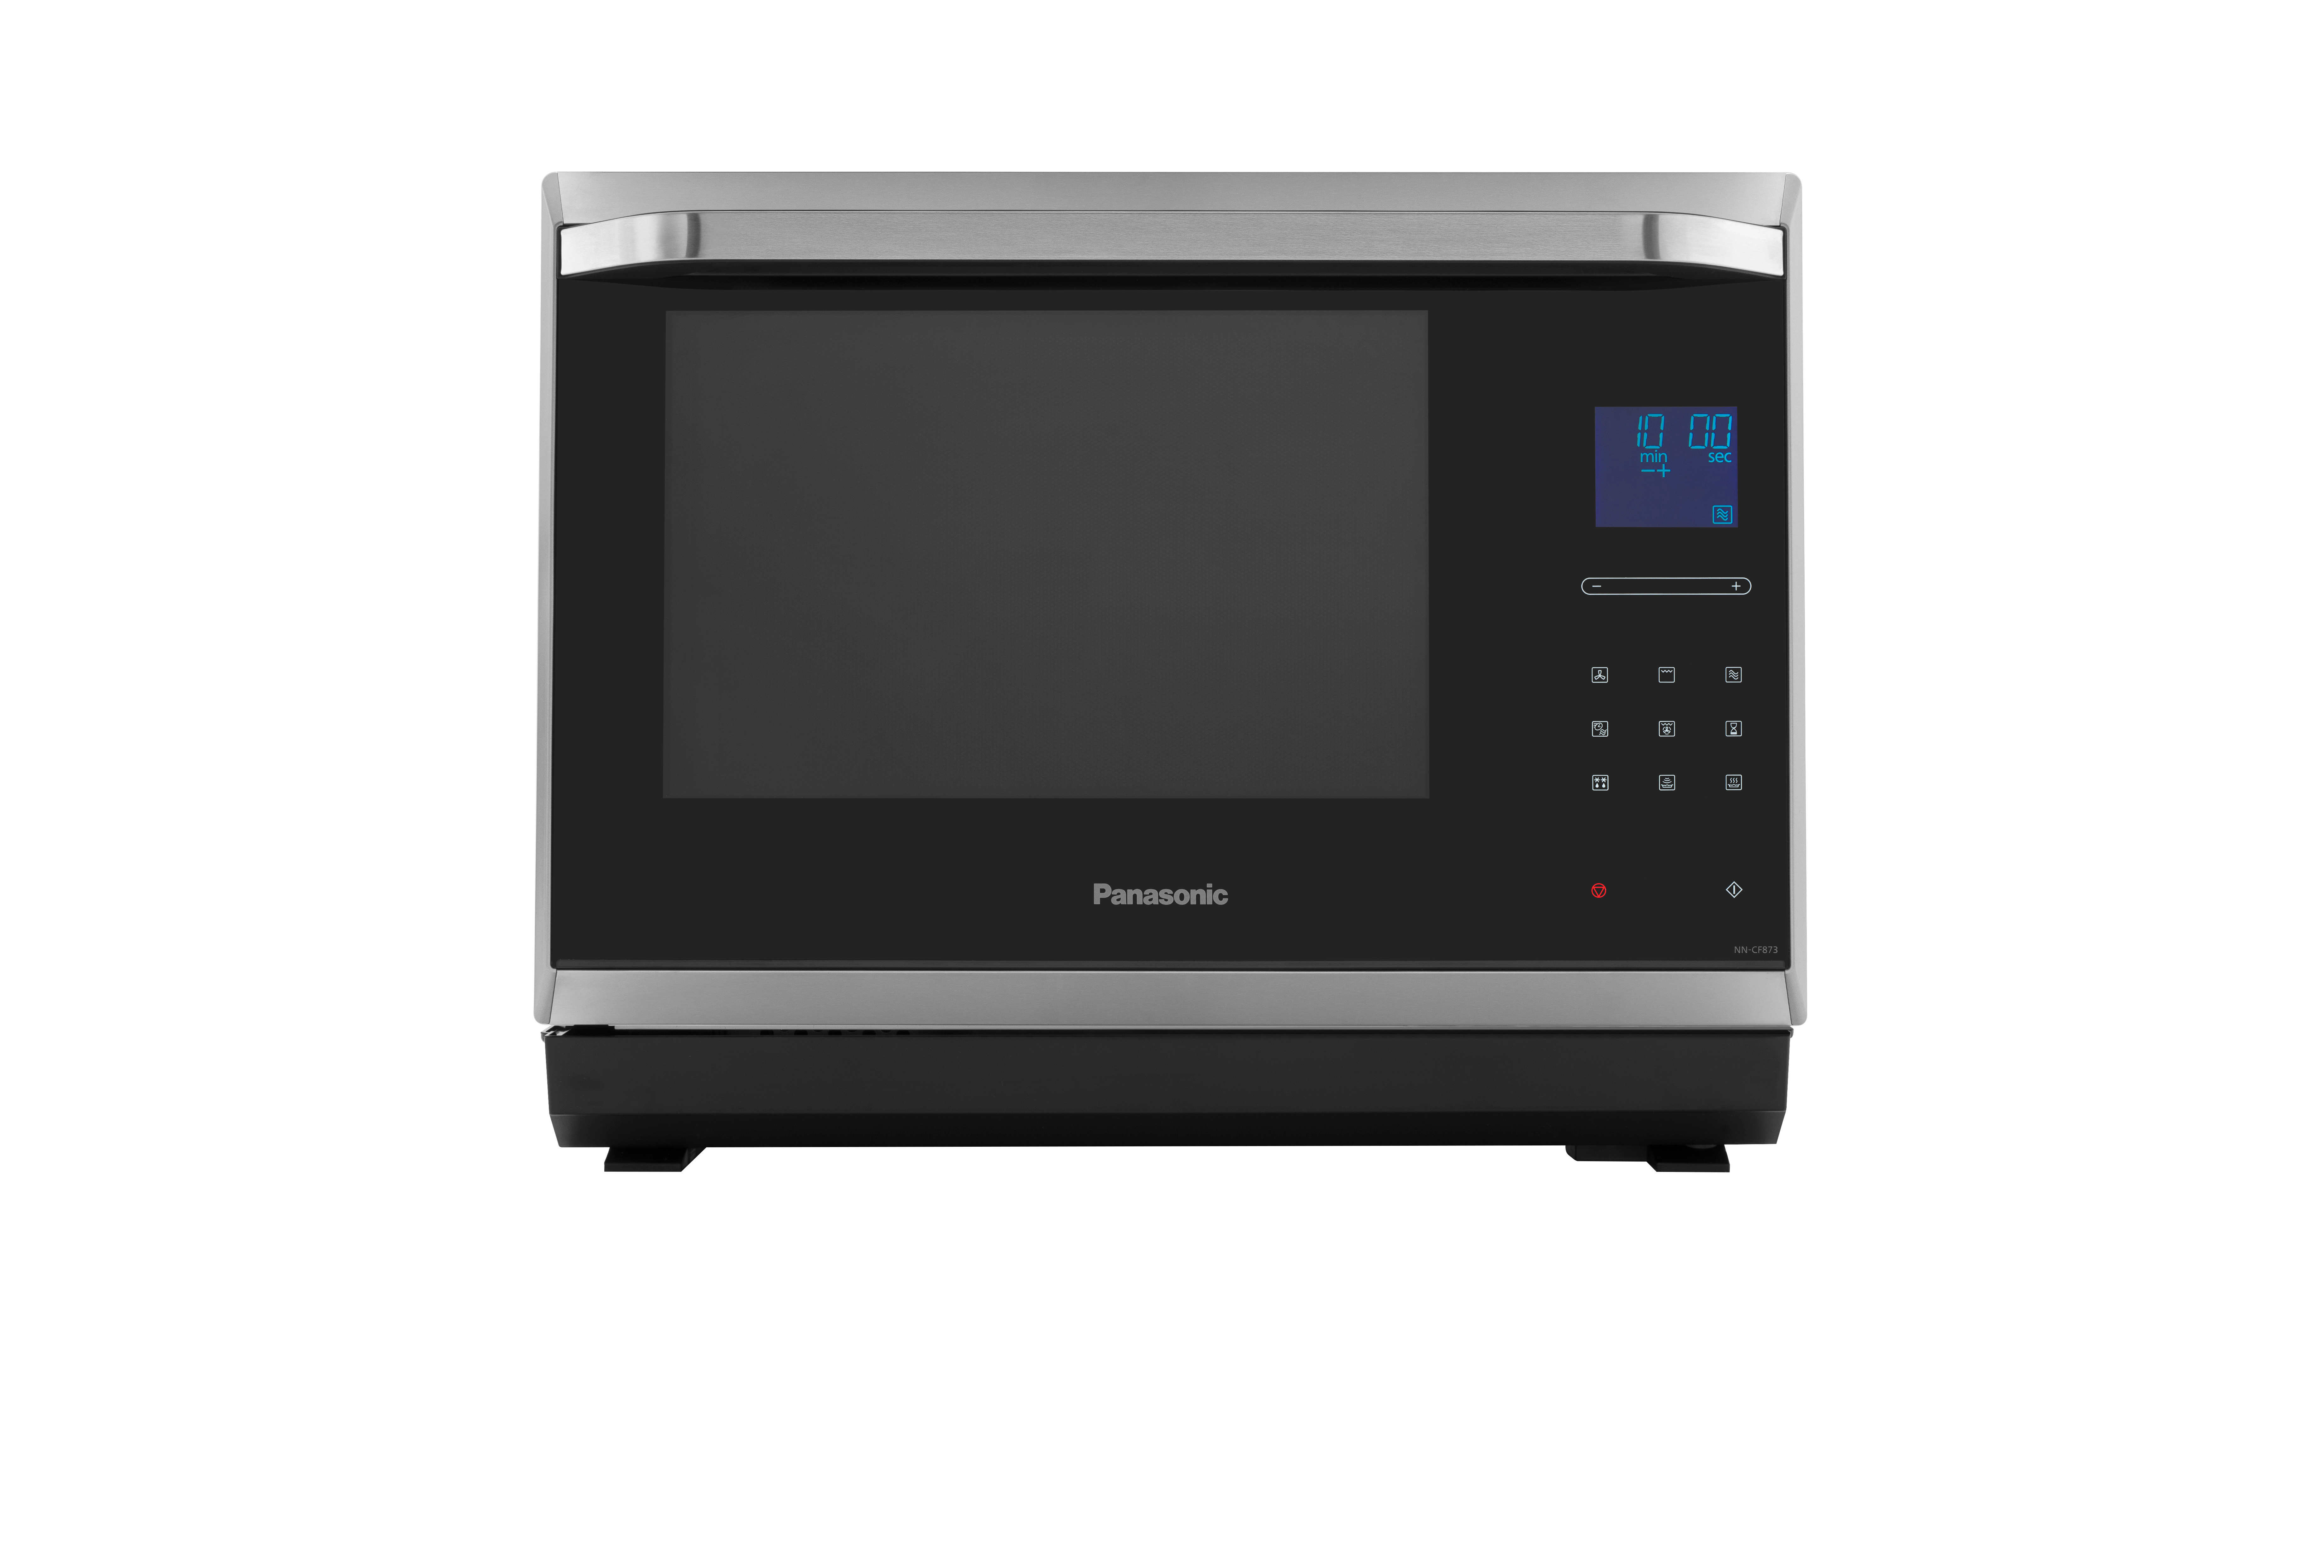
Im Überblick
Heißluft-Kombi-Mikrowelle
NN-CF873

High-End Kombi-Gerät mit
1.000 W Mikrowellenleistung / 1.300 Watt Grill /
Heißluft (100 – 230 °C)

Durchgängige Rauchglastür mit integriertem Bedienpanel

Touch & Slide-Bedienung

Familienfreundliche 32 l-Garraumvolumen

Zeit- und energiesparend durch Kombinationsbetrieb

21 Gewichtsautomatikprogramme

Flacher Garraumboden ohne Drehteller für mehr nutzbare Fläche

Türanschlag unten

LED-Innenbeleuchtung

Leicht zu reinigen durch mineralische bzw. katalytische Garraumbeschichtung

Kindersicherung

u.v.m.

Diesen Pressetext und Pressefotos (downloadfähig mit 300 dpi) finden Sie unter www.presse.panasonic.de

Anschläge: 4.847
Hamburg, September 2013 – Mit der Panasonic NN-CF873 fängt der Genuss bereits vor dem Kochen an. Viel gebürsteter Edelstahl außen und eine über die gesamte Gerätebreite reichende Rauchglastür mit integriertem Touch & Slide-Bedienfeld machen die High-End Heißluft-Kombi-Mikrowelle optisch und technisch zu einem Highlight in der Küche. Sie kombiniert Inverter-Mikrowelle, Quarzgrill und Heißluftofen und bringt damit leckere Abwechslung frisch auf den Tisch. Durch ihren Kombibetrieb ist die NN-CF873 dabei meist deutlich schneller als Herd und Backofen. Damit gewinnen Genussliebhaber Zeit im oft straff getakteten Alltag und sparen Energie. Auch die Qualität der Speisen profitiert: In der Mikrowelle gekochtes Gemüse kommt z.B. durch die kürzeren Garzeiten und die geringe Wasserzugabe besonders vitaminreich auf den Tisch. Die Kombination aus mineralischer und katalytischer Garraumbeschichtung sorgt hinterher für eine leichte Reinigung.
Schneller Genuss für die ganze Familie
High-End Heißluft-Kombi-Mikrowelle NN-CF873 von Panasonic mit edlem Design und neuer Touch & Slide-Bedienung
PRESSEINFORMATION
Nr. 088/FY 2013, September 2013

Mit der NN-CF873 ziehen Designelemente aktueller Elektronikprodukte in die Küche ein. Ihre getönte Rauchglastür erinnert an 16:9-Bildschirme während die intuitive Touch & Slide-Bedienung nicht nur Smartphone-Besitzern vertraut ist. So nähert man sich durch ein Schieben des Fingers auf der Zeit/Gewicht Leiste schnell der gewünschten Garzeit an. Für die sekundengenaue Einstellung reicht ein kurzes Antippen der „+“ und „−“ Sensorfelder.

Dass Tür und Bedienfeld eine Einheit bilden, sieht außergewöhnlich edel und modern aus. Dadurch bietet die NN-CF873 eine nutzbare Grundfläche von 39,4 x 30,9 Zentimetern. Anwender haben damit praktisch die freie Wahl bei Mikrowellengeschirr, Auflauf- und Kuchenformen oder Dampfgarboxen. Hier passen rechteckige, quadratische und runde Gefäße ebenso hinein wie TK-Baguettes, ganze Hähnchen und mehr.

Die NN-CF873 kann auf vier unterschiedliche Weisen genutzt werden: als 1.000 Watt Mikrowelle, 1.300 Watt Grill, Ofen (100 – 220 °C) und im Kombinationsbetrieb. Letzterer macht aus vielen sonst zeitaufwändigen Speisen genussvolle Blitzgerichte. Dabei profitieren der Geschmack und die Textur der Speisen von der ausgereiften Inverter-Technik des High-End Gerätes. Sie kann − anders als konventionelle Mikrowellengeräte − konstant und energiesparend „auf kleiner Flamme“ arbeiten. So unterstützt sie beim sogenannten Turbo-Garen mit niedrigen 300 Watt den Umluft-, Grill- oder Grill+Umluft-Betrieb und sorgt für kurze Garzeiten. Eine frisch zubereitete Lasagne steht bereits nach 11 bis 12 Minuten auf dem Tisch.

Die NN-CF873 ermöglicht auch Personen mit wenig Zeit und Lust zum Kochen eine gesunde, bewusste Ernährung. Hier wird z.B. gegrillt statt im Fett gebraten oder im eigenen Saft dampfgegart statt Vitamine mit dem Kochwasser abzugießen.

Mit ihrem großen Garraum und den vielseitigen Nutzungsmöglichkeiten ist die NN-CF873 eine willkommene Verstärkung in der Küche, etwa wenn an Feiertagen die ganze Familie zusammenkommt. Blockiert der Festtagsbraten über Stunden den normalen Einbauherd, kann im Panasonic Kombi-Gerät nebenbei auf zwei Ebenen parallel gebacken oder aromatisches Ofengemüse zubereitet werden. Auf Kinderpartys kommt endlich selbstgemachte Pizza für alle gleichzeitig auf den Tisch.

Zwei energiesparende und langlebige LED-Lampen spenden viel Helligkeit, um z.B. den Bräunungsgrad zu kontrollieren.

Auch wer kein begnadeter Koch ist, bringt mit 12 Gewichtsautomatikprogrammen und 9 Sensorautomatikprogrammen mühelos viele Lieblingsgerichte auf den Tisch. Rezeptideen für das Kochen in der Mikrowelle finden Anwender in einem zum Lieferumfang gehörenden Booklet.

Die Kombi-Mikrowelle ist mit ihrem Türanschlag unten das perfekte Gerät für die Arbeitsfläche. Bei geöffneter Tür haben Benutzer freien Zugriff auf den Inhalt. Außerdem ist die geöffnete Tür gleichzeitig eine willkommene Extra-Abstellfläche z.B. wenn Speisen zwischendurch umgerührt werden müssen. Wird die Tür wieder geschlossen, reicht ein Fingertipp auf das Start-Sensorfeld und das Kombigerät fährt mit den zuletzt gemachten Eingaben fort.

Mit ihrem minimalen Reinigungsaufwand entspricht die NN-CF873 ganz den Bedürfnissen von Berufstätigen und Familien. Übergelaufenes, Angebranntes und Fettspritzer lassen sich durch die kratzfeste mineralische Antihaftbeschichtung einfach vom Garraumboden und den Seitenwänden abwischen. Für den Garraumhimmel und die Rückwand setzt Panasonic auf eine selbstreinigende katalytische Beschichtung.

Zum Lieferumfang der NN-CF873 gehören ein passender Gitterrost, ein emailliertes Backblech sowie eine eckige Glasschale. Die High-End Heißluft-Kombi-Mikrowelle NN-CF873 ist ab November 2013 für 639,00 Euro (unverbindliche Preisempfehlung) erhältlich.

Technische Daten der Panasonic Heißluft-Kombi-Mikrowelle NN-CF873
Geräteart | Standgerät
Zeit-/Leistungswahl | Elektronisch
Garraumvolumen | 32 l (Familiengröße)
Garraum | - Flacher Garraumboden ohne Drehteller  - Pflegeleicht durch mineralische Antihaftbeschichtung an den Seiten und am Garraumboden sowie selbstreinigende katalytische Beschichtung des Garraumhimmels und der Rückwand
Mikrowellenleistung | 1.000 Watt
Inverter | Ja
Quarzgrill | 1.300 Watt
Heißluft | 1.450 Watt, 100 – 230 °C
Bedienung | Bedienfeld mit Sensortasten in Glastür integriert,  Touch & Slide-Bedienung
Tür | Rauchglas
Türöffner | Griff
Türanschlag | Unten
Gewichtsautomatikprogramme | 12
Sensorautomatikprogramme | 9
Kindersicherung | Ja
Zubehör | Eckiger Metallrost, eckiges emailliertes Backblech, eckige Glasschale
Außenabmessungen (B x H x T) | 494 x 390 x 438 mm
Garraumabmessungen (B x H x T) | 394 x 225 x 309 mm
Gewicht | Ca. 20,0 kg
Menüsprachen | D, GB, E, F, NL, I,
Farbe | Edelstahl
Verfügbar ab | November 2013
Unverbindliche Preisempfehlung | 639,00 EUR

Weitere Informationen:
Panasonic Deutschland
Eine Division der Panasonic Marketing Europe GmbH
Winsbergring 15
22525 Hamburg

Ansprechpartner für Presseanfragen:
Michael Langbehn
Tel.: 040 / 8549-0
E-Mail: presse.kontakt@eu.panasonic.com

Über Panasonic:
Die Panasonic Corporation ist weltweit führend in der Entwicklung und Produktion elektronischer Technologien und Lösungen für Kunden in den Geschäftsfeldern Residential, Non-Residential, Mobility und Personal Applications. Seit der Gründung im Jahr 1918 expandierte das Unternehmen weltweit und unterhält inzwischen über 500 Konzernunternehmen auf der ganzen Welt. Im abgelaufenen Geschäftsjahr (Ende 31. März 2013) erzielte Panasonic einen konsolidierten Netto-Umsatz von 7,30 Billionen Yen/68 Milliarden EUR. Das Unternehmen hat den Anspruch, durch Innovationen über die Grenzen der einzelnen Geschäftsfelder hinweg Mehrwerte für den Alltag und die Umwelt seiner Kunden zu schaffen. Weitere Informationen über das Unternehmen sowie die Marke Panasonic finden Sie unter www.panasonic.net.

Bei Veröffentlichung oder redaktioneller Erwähnung freuen wir uns über die Zusendung eines Belegexemplars!
Stand 9/2013. Änderungen ohne Ankündigung vorbehalten.

Für den Kombibetrieb müssen Gefäße mikrowellengeeignet sein.

